GURE LORONTZIAK
Zelan egin lorontzi bat gure haziak landatu ahal izateko?? Oso erraz!! Etxean bertan hainbat ontzi birziklatu ahal ditugu eta lorontzi politak egin.
BRIKEKIN EGINDAKO LORONTZIAK
- Lehenengo eta behin lorontziak urarekin garbitu barrutik pixka bat eta gero artazien laguntzaz, erditik moztu.
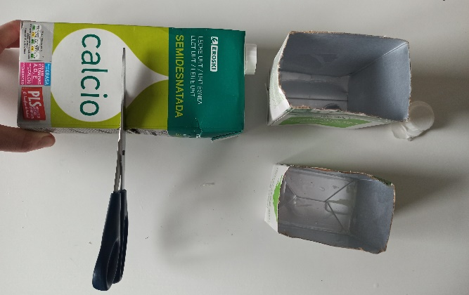
- Ondoren tapoia kenduko diogu alde bateri, horrela ura irteteko zuloa eginda izango du. Beste aldean zuloak egin behar izango ditugu artaziaren laguntzaz ureztatzean ura irten ahal izateko. Amaitzean kolorez eta pegatinak apaindu.
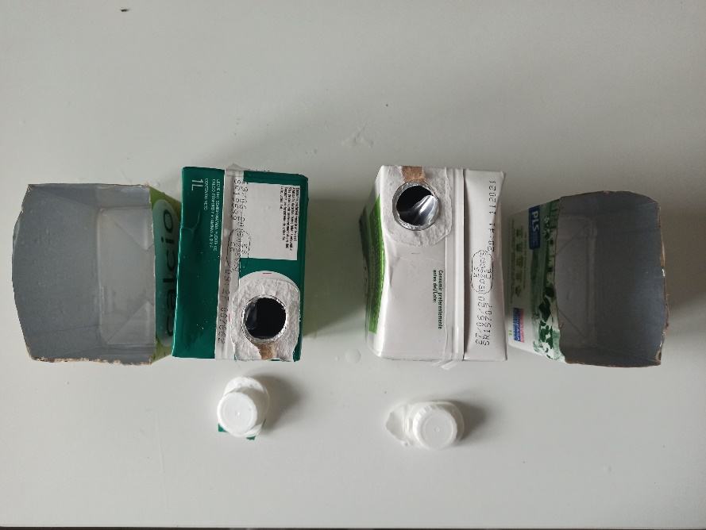
JANARI ONTZIEKIN EGINDAKO LORONTZIAK
- Gure lehenengo lorontziak egiteko jogurta, krema, izozkia edo beste motatako jakien ontziak erabiliko ditugu. Horretaz aparte plastikozko edalontziak edo plastikozko edozein ontzia erabiliko dugu.
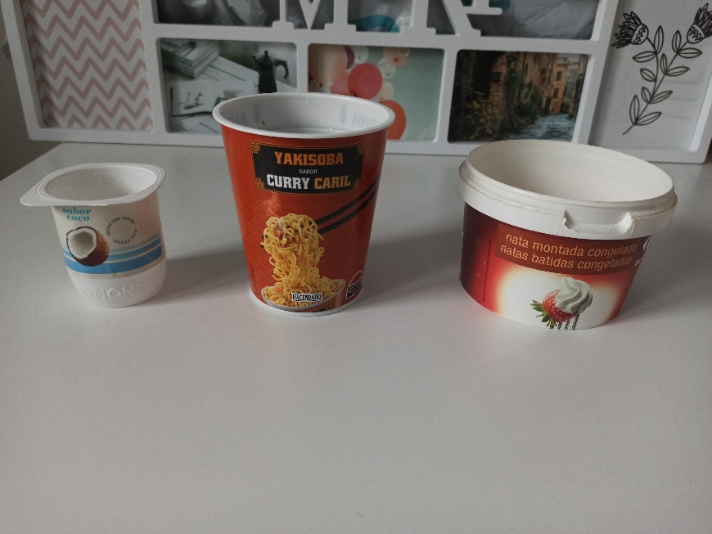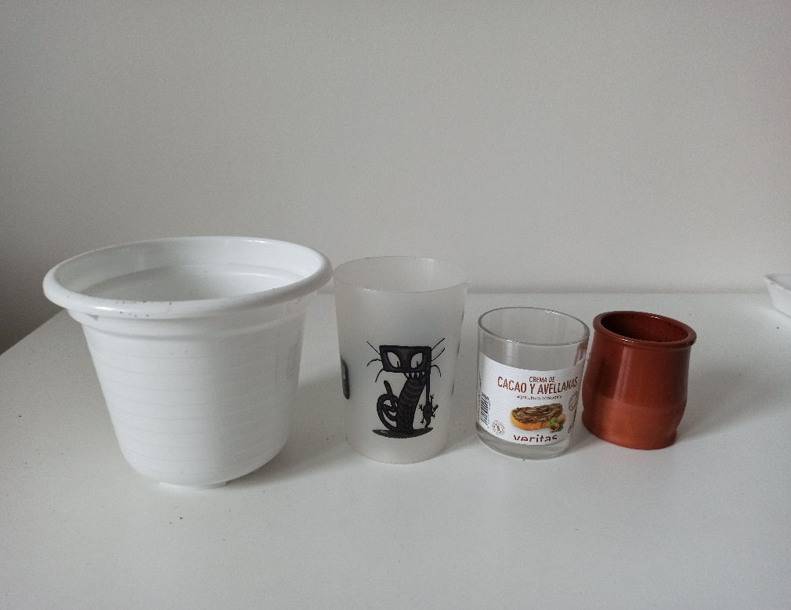
- Lehenengo eta behin ondo garbitu urarekin. Ondoren buelta eman eta beheko partean artazien laguntzaz, ertzak moztu. Horrela ureztatzean soberan dagoen ura, nondik irten izango du. Amaitzean kolorez eta pegatinak apaindu
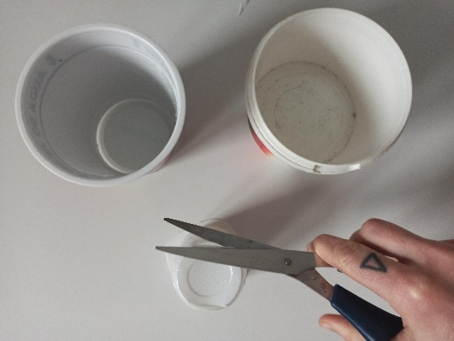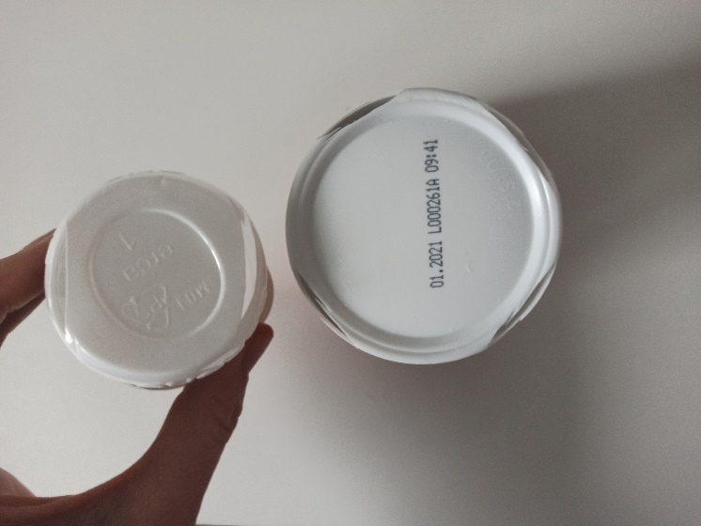
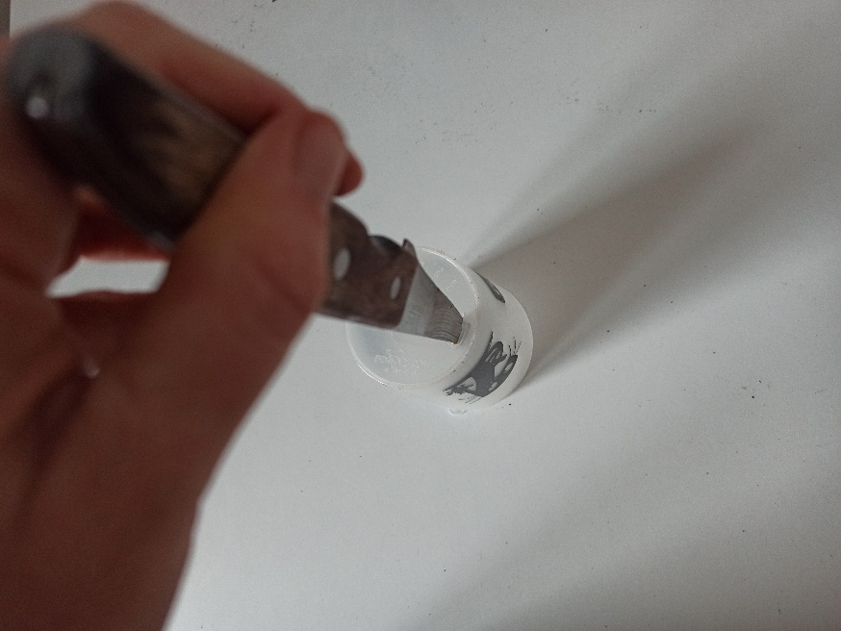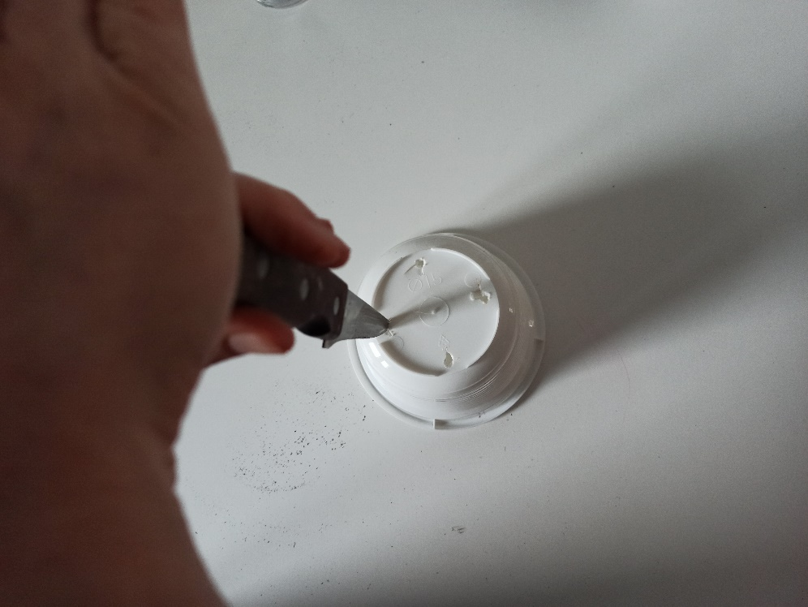

BEIRA EDO BUZTIN LORONTZIAK
- Lehenengo eta behin ondo garbitu.
- Kasu honetan ezin diogu zuloak egin, beraz ur gutxiago botako dugu ureztatzeko. Amaitzean kolorez eta pegatinak apaindu.



